Highcharts简单的中文属性手册
chart：
renderTo 图表的页面显示容器
defaultSeriesType 图表的显示类型（line,spline, scatter, splinearea bar,pie,area,column）
margin 上下左右空隙
events 事件
click function(e) {}
load function(e) {}
exporting 是否可以导出图片
xAxis：yAxis:
属性：
gridLineColor 网格颜色
reversed 是否反向 true ,false
gridLineWidth 网格粗细
startOnTick 是否从坐标线开始画图区域
endOnTick 是否从坐标线结束画图区域
tickmarkPlacement 坐标值与坐标线标记的对齐方式on,between
tickPosition 坐标线标记的样式 向内延伸还是向外延伸(insidel,outside)
tickPixelInterval 决定着横坐标的密度
tickColor 坐标线标记的颜色
tickWidth 坐标线标记的宽度
lineColor 基线颜色
lineWidth 基线宽度
max 固定坐标最大值
min 固定坐标最小值
plotlines 标线属性
maxZoom
minorGridLineColor
minorGridLineWidth
/minorTickColor
title：
enabled： 是否显示
text： 坐标名称
Labels 坐标轴值显示类 默认：defaultLabelOptions
formatter 格式化函数
enabled 是否显示坐标轴的坐标值
rotation 倾斜角度
align 与坐标线的水平相对位置
x 水平偏移量
y 垂直偏移量
style
font 字体样式 默认defaultFont
color 颜色

Tooltip 数据点的提示框
enabled 鼠标经过时是否可动态呈现true,false
formatter 格式化提示框的内容样式
crosschairs 便于观察的定位线
plotOptions 画各种图表的数据点的设置
defaultOptions 默认设置
属性
Area类:
lineWidth 线宽度
fillColor area的填充颜色组
marker{} 设置动态属性
shadow 是否阴影 true,false
states 设置状态？
Line类
dataLabels: 数据显示类
enabled 是否直接显示点的数据true,false
series
name 该条曲线名称
data[] 该条曲线的数据项
addPoint([x,y],redraw,cover) 添加描点，redraw 是否重画，cover是否左移
setData:function(data, redraw) 重新设置Data数组，redraw是否重画
remove:function(redraw) 删除曲线
redraw:function() 重画曲线
marker：
enabled 是否显示描点

credits设置右下方的链接
dateFormat(options.dateTimeLabelFormats[unit[0]],this.value, 1)

Highcharts进阶应用
JQuery插件之-Highcharts在****项目中的应用-进阶篇
内容来自17jquery
WYQ 一起jquery,17jquery
一起jquery,17jquery
一起jquery,17jquery
一起jquery,17jquery
本文档主要讲Highcharts的2个地方的改进之处，1是在柱状图中为每个柱子设置不同的颜色，2是改造highchars自带的图表下载功能。 一起jquery,17jquery
内容来自17jquery
17jquery.com
1. 在柱状图中给每块柱子设置七彩斑斓的颜色，做完之后，可以在饼状图，折线图等图表上实现相同的效果：在Highcharts自带的例子中如column-basic.htm中，相同属性的柱子只有1种默认的颜色可以设置，在遇到要求同一个柱子使用不同色彩的时候，higcharts的demo和example中没有给出解决办法: 内容来自17jquery
内容来自17jquery
一起jquery,17jquery
内容来自17jquery
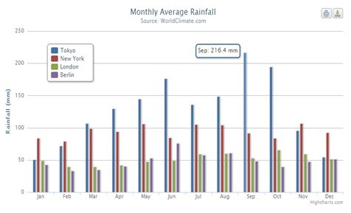17jquery.com
如果我们要实现:
内容来自17jquery
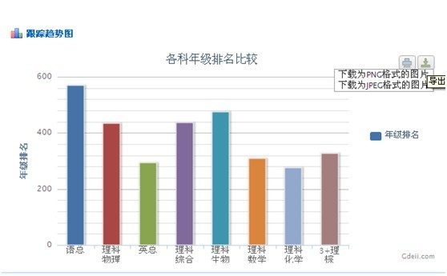
内容来自17jquery
这种效果，就需要对数据结构做个特殊处理. 一起jquery,17jquery
首先了解一下highcharts接收的json数据格式： 17jquery.com
charts\[\d+\]\.name, 17jquery.com
charts\[\d+\]\.data\[\d+\]
一起jquery,17jquery
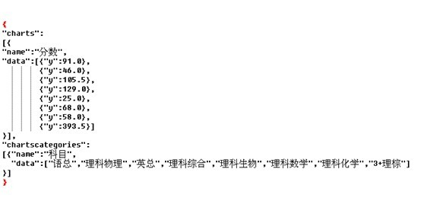
一起jquery,17jquery
Charts是一个list类型的结构，data是一个数组，数组中的对象可以是map，也可以是int 或者string类型的，它表示了Y轴对应的一些参数属性。Chartscategories表示图表中的x轴的对应的名称；在java中构造出这个数据结构后，生成json数据发给highcharts就可以在页面上生成图表了。
一起jquery,17jquery
17jquery.com
前端页面的代码如下： 内容来自17jquery
function gethighcharts(obj){
内容来自17jquery
var chart;
一起jquery,17jquery
var options = {
内容来自17jquery
chart: {
内容来自17jquery
renderTo: 'containerdata',
一起jquery,17jquery
defaultSeriesType: 'column', 17jquery.com
marginRight: 100,
17jquery.com
marginBottom: 25
一起jquery,17jquery
},
一起jquery,17jquery
title: { 内容来自17jquery
text: '各科成绩得分比较', 内容来自17jquery
x: -20 //center
内容来自17jquery
},
一起jquery,17jquery
subtitle: { 内容来自17jquery
text: '', 内容来自17jquery
x: -20 一起jquery,17jquery
},
一起jquery,17jquery
xAxis: { 17jquery.com
categories: [] 17jquery.com
}, 17jquery.com
yAxis: {
一起jquery,17jquery
minorTickInterval: 'auto',
一起jquery,17jquery
title: {
17jquery.com
text: '分数'
内容来自17jquery
}, 17jquery.com
plotLines: [{ 17jquery.com
value: 0,
内容来自17jquery
width: 1,
17jquery.com
color: '#808080' 一起jquery,17jquery
}] 一起jquery,17jquery
},
17jquery.com
tooltip: {
17jquery.com
formatter: function() {
一起jquery,17jquery
return '<b>'+this.series.name +'</b><br/>'+ 一起jquery,17jquery
this.x +': '+ this.y ;
17jquery.com
}
内容来自17jquery
}, 17jquery.com
legend: { 17jquery.com
layout: 'vertical',
内容来自17jquery
align: 'right', 17jquery.com
verticalAlign: 'top', 内容来自17jquery
x: -10,
内容来自17jquery
y: 100, 一起jquery,17jquery
borderWidth: 0 内容来自17jquery
},
17jquery.com
series: []
一起jquery,17jquery
}; 一起jquery,17jquery
17jquery.com
同时在页面需要引入对应的js库文件： 一起jquery,17jquery
<script type="text/javascript" src="js/highcharts/highcharts.js"></script> 17jquery.com
<script type="text/javascript" src="js/highcharts/exporting.js"></script> 内容来自17jquery
通过测试时发现，在charts的data结构中，给每个map再加入一个color属性就可以使得每个柱状图有不同的颜色，对应的json数据的格式改为如下就可以: 17jquery.com
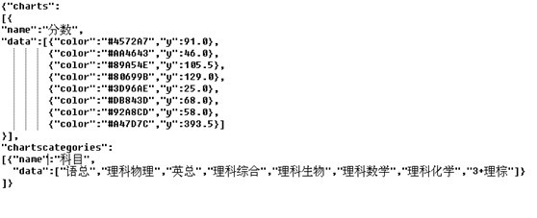
内容来自17jquery
对于每个柱状图的颜色可以预先在一个java对象中定义好，然后每次循环赋值给柱子就行了，比如我在程序中预先定义好了9种颜色，每次生成data数据时候就循环插入color的值就可以了 17jquery.com
String[] colors = {"#4572A7", "#AA4643", "#89A54E", "#80699B", "#3D96AE", "#DB843D", "#92A8CD", "#A47D7C", "#B5CA92"};
一起jquery,17jquery
一起jquery,17jquery
内容来自17jquery
2. 改造Highcharts的图表的下载功能：
17jquery.com
内容来自17jquery
在Highcharts中使用自带的下载功能的时候，它会在下载弹出框中显示来自于export.higcharts.com字样，在图表的右下角也会有显示HightChart.com的超链接字样，在我们****的项目中，很明显需要将这两处地方进行替换，将这两个地址转换为我们自己的域名地址。
内容来自17jquery
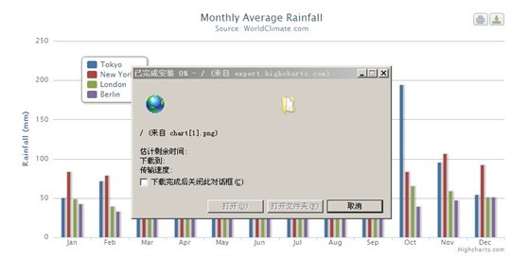
17jquery.com
于是我们进行尝试，在该插件的JS库文件exporting.js文件中将相关字样转为我们自己的域名，在其第8行的位置，我们将导出功能的英文提示改换为了汉字提示，然后在第10行将highcharts的域名换为了我们自己的域名：如:
内容来自17jquery
内容来自17jquery
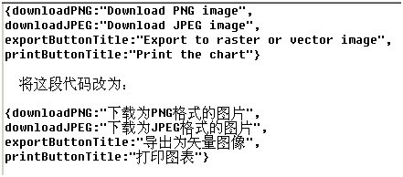
内容来自17jquery
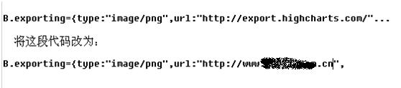
内容来自17jquery
但是经过这样一改之后，运行程序后，下载功能完全失效，不能再用了。经过仔细分析，发现http://export.highcharts.com/这个地址不仅仅是一个简单的域名表示，而且它是一段PHP的超链接的URI地址（类似于java中的servlet地址），它的作用是将highcharts图表所用的参数传递给这个URI地址，由该URI来生成指定格式的图片，然后以IO流的形式返回给用户下载该图片，用googlle在highcharts的论坛上查找源代码，发现了其处理的步骤，于是参照了之前网上牛人的程序用java的servlet仿写一个对应的处理程序，因为要完全以参数来生成图片，所有用到了很多的开源的jar包，都是从网上找到，花了很久的时间，jar包列表如下：
内容来自17jquery
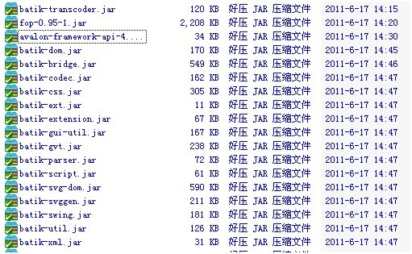
一起jquery,17jquery
内容来自17jquery
17jquery.com
一起jquery,17jquery
核心的处理jar包是batik-codec.jar，它是apache项目组下面的一个专门用来处理图形生成技术的开源产品： 一起jquery,17jquery
The Apache XML Graphics Project currently consists of the following sub-projects, each focused on a different aspect of XML Graphics: 一起jquery,17jquery
- Apache Batik - A toolkit for Scalable Vector Graphics (SVG), based in Java
- Apache FOP - A print formatter & renderer for XSL-FO (FO=formatting objects), based in Java
- Apache XML Graphics Commons - A library with various components used by Apache Batik and Apache FOP, written in Java
正如上面介绍的，主要是基于java技术将xml(json)等格式的数据转换为可收缩大小的矢量图片的功能。其他的一些jar包，都是该包的一些依赖包。那有了这些jar包后，我们就可以开发自己的servlet用来生成higcharts的图表了，代码如下： 内容来自17jquery
17jquery.com
package cn.tools;
内容来自17jquery
import java.io.IOException; 17jquery.com
import java.io.StringReader; 内容来自17jquery
import javax.servlet.ServletException; 一起jquery,17jquery
import javax.servlet.ServletOutputStream;
内容来自17jquery
import javax.servlet.http.HttpServlet;
内容来自17jquery
import javax.servlet.http.HttpServletRequest; 17jquery.com
import javax.servlet.http.HttpServletResponse; 17jquery.com
import org.apache.batik.transcoder.Transcoder;
17jquery.com
import org.apache.batik.transcoder.TranscoderException;
17jquery.com
import org.apache.batik.transcoder.TranscoderInput;
内容来自17jquery
import org.apache.batik.transcoder.TranscoderOutput; 17jquery.com
import org.apache.batik.transcoder.image.JPEGTranscoder;
一起jquery,17jquery
import org.apache.batik.transcoder.image.PNGTranscoder; 一起jquery,17jquery
import org.apache.fop.svg.PDFTranscoder;
内容来自17jquery
public class HeighChartsExportUtil extends HttpServlet{ 17jquery.com
内容来自17jquery
/** 17jquery.com
* highcharts的export功能用到的Java辅助类 17jquery.com
* 20100617@wyq 内容来自17jquery
*/
内容来自17jquery
private static final long serialVersionUID = 2144151124530961067L; 一起jquery,17jquery
public HeighChartsExportUtil() {
一起jquery,17jquery
super();
内容来自17jquery
}
内容来自17jquery
protected void doGet(HttpServletRequest request, HttpServletResponse response) throws ServletException, IOException {
17jquery.com
doPost(request,response); 一起jquery,17jquery
} 一起jquery,17jquery
17jquery.com
protected void doPost(HttpServletRequest request, HttpServletResponse response) throws ServletException, IOException{
内容来自17jquery
request.setCharacterEncoding("utf-8");//注意编码
一起jquery,17jquery
String type = request.getParameter("type"); 内容来自17jquery
String svg = request.getParameter("svg");
一起jquery,17jquery
response.setCharacterEncoding("utf-8");
17jquery.com
ServletOutputStream out = response.getOutputStream();
内容来自17jquery
if (null != type && null != svg){
内容来自17jquery
svg = svg.replaceAll(":rect", "rect");
17jquery.com
String ext = "";
内容来自17jquery
Transcoder t = null;
一起jquery,17jquery
if (type.equals("image/png")) {
一起jquery,17jquery
ext = "png";
内容来自17jquery
t = new PNGTranscoder(); 一起jquery,17jquery
} else if (type.equals("image/jpeg")) { 内容来自17jquery
ext = "jpg";
17jquery.com
t = new JPEGTranscoder();
17jquery.com
} else if (type.equals("application/pdf")) {
一起jquery,17jquery
ext = "pdf"; 一起jquery,17jquery
t = new PDFTranscoder(); 一起jquery,17jquery
} else if (type.equals("image/svg+xml")) { 17jquery.com
ext = "svg";
17jquery.com
} 17jquery.com
response.addHeader("Content-Disposition", "attachment; filename=chart."+ext);
内容来自17jquery
response.addHeader("Content-Type", type); 一起jquery,17jquery
if (null != t){ 17jquery.com
TranscoderInput input = new TranscoderInput(new StringReader(svg));
内容来自17jquery
TranscoderOutput output = new TranscoderOutput(out);
17jquery.com
try {
内容来自17jquery
t.transcode(input,output); 内容来自17jquery
} catch (TranscoderException e){
内容来自17jquery
out.print("编码流错误."); 内容来自17jquery
e.printStackTrace();
内容来自17jquery
} 内容来自17jquery
} else if (ext == "svg"){
17jquery.com
svg = svg.replace("http://www.w3.org/2000/svg", "http://www.w3.org/TR/SVG11/"); 一起jquery,17jquery
out.print(svg); 内容来自17jquery
} else {
17jquery.com
out.print("Invalid type: " + type); 内容来自17jquery
} 内容来自17jquery
} else { 一起jquery,17jquery
response.addHeader("Content-Type", "text/html"); 一起jquery,17jquery
} 17jquery.com
out.flush();
17jquery.com
out.close(); 内容来自17jquery
} 一起jquery,17jquery
} 17jquery.com
详细代码可以参考cn.tools. HeighChartsExportUtil该类，说明一点，其中用到了request.setCharacterEncoding("utf-8");这句代码，如果去掉该句代码，那么在生成的图表图片中如果有汉字的话，就会成为乱码，所以一定要加这句，之前用highcharts自带的URI的时候，我们图标图片中的汉字乱码没法解决，现在通过该servlet就可以解决了。然后在web.xml配置文件中加入该servlet的映射： 内容来自17jquery
一起jquery,17jquery
<!--highcharts SVG 图像导出辅助类-->
17jquery.com
<servlet> 17jquery.com
<servlet-name>HighChartsServlet</servlet-name>
17jquery.com
<servlet-class>cn.tools.HeighChartsExportUtil</servlet-class>
一起jquery,17jquery
<load-on-startup>10</load-on-startup> 一起jquery,17jquery
</servlet> 内容来自17jquery
<servlet-mapping> 17jquery.com
<servlet-name>HighChartsServlet</servlet-name>
一起jquery,17jquery
<url-pattern>/getHighchartServlet</url-pattern>
17jquery.com
</servlet-mapping> 17jquery.com
<!--highcharts SVG 图像导出辅助类--> 一起jquery,17jquery
17jquery.com
然后现在在exporting.js中放心的将http://export.highcharts.com/改为我们自己的地址了，我这里改为了http://localhost:8080/SchoolManageSystem/getHighchartServlet这个地址：然后就可以在图表中显示我们自己的地址了，如下图所示： 17jquery.com
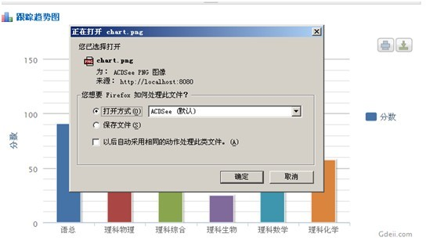
一起jquery,17jquery
通过这个例子发现：在开发工作中，很小的一个地方的变动，或者页面上一个很细微效果的改变，都需要我们在后台做出很多的准备工作才能实现的，或许这就是我们开发工作的特点吧，后台做的再多，给别人留下印象的，也就是前台页面上的那一瞥而已。
http://www.17jquery.com/jiaocheng/30819/

